C卷
- 单项选择题
1. B 2. D 3. C 4. B 5. B
6. C 7. C 8. D 9. A 10. D
二、多项选择题
1. A D E 2. A B D 3. A C E 4. A B D
5. A B E 6. B C D E 7. A B C D 8. A B E
三、计算题
1. 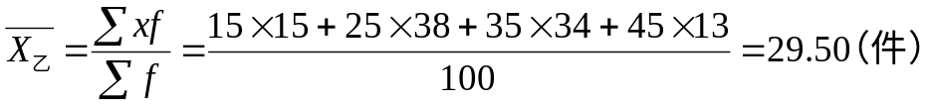
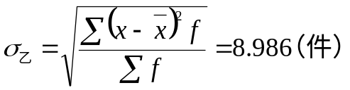
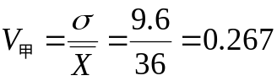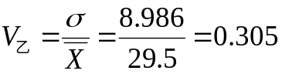
因为0.3050.267，故甲组工人的平均日产量更有代表性
2.
年 份 | 1988 | 1989 | 1990 | 1991 | 1992 | 1993
社会商品零售总额（亿元） | 7440 | 8101 | 8300 | 9416 | 10994 | 13593
增长量：逐期  累计 |  | 661  661 | 199  860 | 1116  1976 | 1578  3554 | 2599  6153
发展速度：定基  环比 | 100 | 108.9  108.9 | 111.6  102.4 | 126.6  113.4 | 147.8  116.8 | 182.7  123.6
增长速度：定基  环比 |  | 8.9  8.9 | 11.6  2.4 | 26.6  13.4 | 47.8  16.8 | 82.7  23.6
增长1%的绝对值 |  | 74.4 | 81.0 | 83 | 94.2 | 109.9

3. 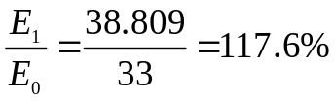
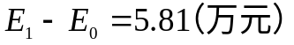
其中：工人数影响：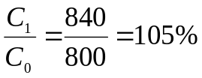

每人工作小时数影响：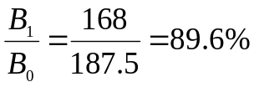

小时工资影响：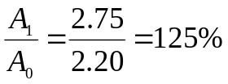

5.81万元=1.65万元-3.60万元+7.76万元
4.
论文数（篇） | 学生数 | X |  |  | 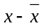 | 
4以下  4-6  6-8  8-10  10以上 | 8  22  40  25  5 | 3  5  7  9  11 | 0.08  0.22  0.40  0.25  0.05 | 0.24  1.1  2.8  2.25  0.55 | -3.94  -1.94  0.06  2.06  4.06 | 1.2419  0.8280  0.00144  0.0609  0.8242
合 计 | 100 | - | - | 6.94 | - | 3.95644
⑴ 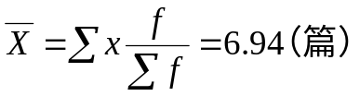
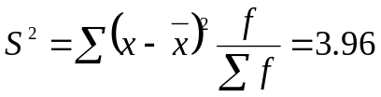
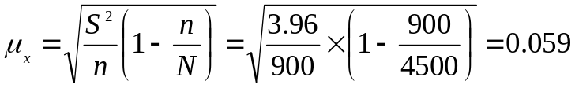

⑵ 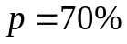 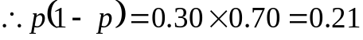
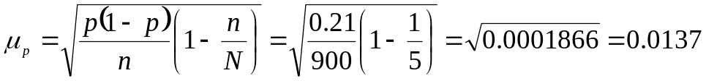
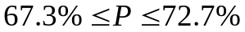
5.⑴
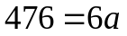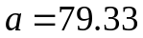
年份 | Y( 万千克) | t | tY | 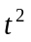
1999  2000  2001  2002  2003  2004 | 58  66  74  80  89  109 | -5  -3  -1  1  3  5 | -290  -198  -74  80  267  545 | 25  9  1  1  9  25
合 计 | 476 | 0 | 330 | 70
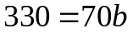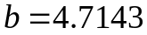
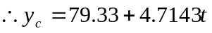
⑵

